مستند پروژه Northwind ETL / Data Warehouse
- معرفی پروژه
این پروژه یک Pipeline کامل ETL/ELT برای پایگاه داده Northwind است که با Docker، Apache Airflow، PostgreSQL، SQL Server، ClickHouse و Grafana پیاده‌سازی شده است.
هدف، انتقال داده‌ها از SQL Server، ایجاد لایه Staging در PostgreSQL، ساخت Data Warehouse در ClickHouse و ارائه تحلیل در Grafana است.
SQL Server / Northwind
│
│ Full Load - Daily
▼
PostgreSQL / Staging
│
│ Incremental SCD Type 2
▼
ClickHouse / Data Warehouse
│
▼
Grafana
مسیر CDC برای FactSales مستقل است:
SQL Server CDC → CDC Raw → CDC Clean → CDC Apply → ClickHouse FactSales
- اجزای اصلی
Component | وظیفه
SQL Server | Source Database
PostgreSQL | Staging Database
Apache Airflow | Orchestration و Scheduling
Celery / Redis | اجرای Taskهای Airflow
ClickHouse | Data Warehouse تحلیلی
PySpark | ETL و SCD Type 2
Grafana | Visualization
Docker Compose | اجرای سرویس‌ها
- لایه PostgreSQL
Dimensionهای اصلی:
- DimGeography
- DimCustomer
- DimEmployee
- DimProduct
- DimDate
- DimCategory
- DimSupplier
Fact:
- FactSales
Dimensionهای PostgreSQL به‌صورت Full Refresh از SQL Server بارگذاری می‌شوند.
- DAGهای PostgreSQL
etl_dim_geography.py
استخراج Geography از SQL Server و Full Refresh جدول DimGeography.
etl_dim_customer.py
استخراج Customer، اتصال به Geography و بارگذاری DimCustomer.
Dependency:
DimGeography → DimCustomer
etl_dim_employee.py
استخراج و بارگذاری DimEmployee.
etl_dim_product.py
استخراج Product و اتصال به Supplier و Category.
DimCategory ──┐
├──> DimProduct
DimSupplier ──┘
etl_dim_category.py
استخراج و Full Refresh جدول DimCategory.
etl_dimsupplier_postgres.py
استخراج و بارگذاری DimSupplier.
etl_dim_date.py
ساخت و بارگذاری DimDate و فراهم کردن DateKey.
- PostgreSQL FactSales
etl_fact_sales.py
Orders و Order Details را با Dimensionها ترکیب کرده و FactSales را تولید می‌کند.
Orders + Order Details
│
├── Customer Lookup
├── Employee Lookup
├── Product Lookup
├── Geography Lookup
└── Date Lookup
│
▼
FactSales
محاسبات مالی:
GrossSales = UnitPrice × Quantity
DiscountAmount = GrossSales × Discount
NetSales = GrossSales - DiscountAmount
مقادیر مالی با Decimal و rounding مناسب محاسبه می‌شوند.
- ClickHouse Dimensions
DAGهای زیر مسئول انتقال Dimensionها به ClickHouse هستند:
- etl_dimgeography_clickhouse.py
- etl_dimcustomer_clickhouse.py
- etl_dimcategory_clickhouse.py
- etl_dimproduct_clickhouse.py
- etl_dimsupplier_clickhouse.py
- etl_dimdate_clickhouse.py
- etl_dimemployee_clickhouse.py
این DAGها از PySpark استفاده می‌کنند.
الگوی SCD Type 2:
Business Key
│
├── Version 1 IsCurrent = 0
│
└── Version 2 IsCurrent = 1
رکورد قدیمی بسته شده و رکورد جدید با Version جدید ایجاد می‌شود. DAGها با max_active_runs=1 از اجرای همزمان جلوگیری می‌کنند.
- ClickHouse FactSales
etl_factsales_clickhouse.py
FactSales را از PostgreSQL به ClickHouse منتقل می‌کند، baseline را آماده می‌کند و validation تعداد رکوردها و مقادیر مالی را انجام می‌دهد.
- CDC
برای Orders و Order Details، CDC در SQL Server فعال است.
State اصلی SQL Server در:
ETL_Settings.dbo.cdc_state
قرار دارد و شامل:
- TableName
- CaptureInstance
- LastProcessedLSN
- LastProcessedAt
است.
- DAGهای CDC
etl_cdc_fact_sales.py
Changeهای Orders و Order Details را از SQL Server CDC استخراج کرده و به لایه CDC Raw منتقل می‌کند.
Schedule:
*/30 * * * *
etl_cdc_clean.py
Raw CDC را پاک‌سازی و استاندارد کرده و برای Apply آماده می‌کند.
etl_cdc_apply_fact_sales.py
Changeها را روی ClickHouse FactSales اعمال می‌کند:
INSERT → Insert new row
UPDATE → Close old version + Insert new version
DELETE → Tombstone
برای Idempotency و checkpoint از LSN، SeqVal و Source Table استفاده می‌شود.
State نهایی در:
CDC_FactSales_State
نگهداری می‌شود.
- Master DAG
northwind_master_etl.py
Master DAG مسئول orchestration بارگذاری شبانه است.
Schedule:
0 22 * * *
دارای 17 Task است.
Dependencyهای مهم:
DimGeography → DimCustomer

DimCategory + DimSupplier → DimProduct

All PostgreSQL Dimensions → PostgreSQL FactSales

PostgreSQL Dimensions → Corresponding ClickHouse Dimensions

All ClickHouse Dimensions + PostgreSQL FactSales
↓
ClickHouse FactSales
ترتیب کلی:
Cleanup FactSales
↓
PostgreSQL Dimensions
↓
PostgreSQL FactSales
↓
ClickHouse Dimensions
↓
ClickHouse FactSales
CDC در Master DAG قرار ندارد و مستقل اجرا می‌شود.
- Cleanup DAG
etl_cleanup_fact_sales.py
قبل از Full Load، FactSales را پاک‌سازی می‌کند تا baseline قبلی باعث duplicate نشود.
- زمان‌بندی
Pipeline | Schedule
Master ETL | هر روز ساعت 22:00
CDC FactSales | هر 30 دقیقه
Grafana | Auto Refresh هر 5 دقیقه
- Grafana
Grafana به ClickHouse متصل است.
Database:
northwind_dw
چهار Dashboard اصلی:
Northwind - Sales Overview
- Total Net Sales
- Gross Sales
- Discount Amount
- Total Orders
Northwind - Sales Analysis
- Sales Over Time
- Gross vs Net Sales
- Discount Trend
- Sales by Quarter
Northwind - Product & Customer Analysis
- Sales by Category
- Top 10 Products
- Sales by Country
- Top 10 Customers
Northwind - Employee & Operations Analysis
- Sales by Employee
- Orders by Employee
- Freight by Employee
- Average Order Value
تمام Dashboardها باید با Refresh Interval برابر 5m تنظیم شوند.

13.1- Northwind - Employee & Operations Analysis

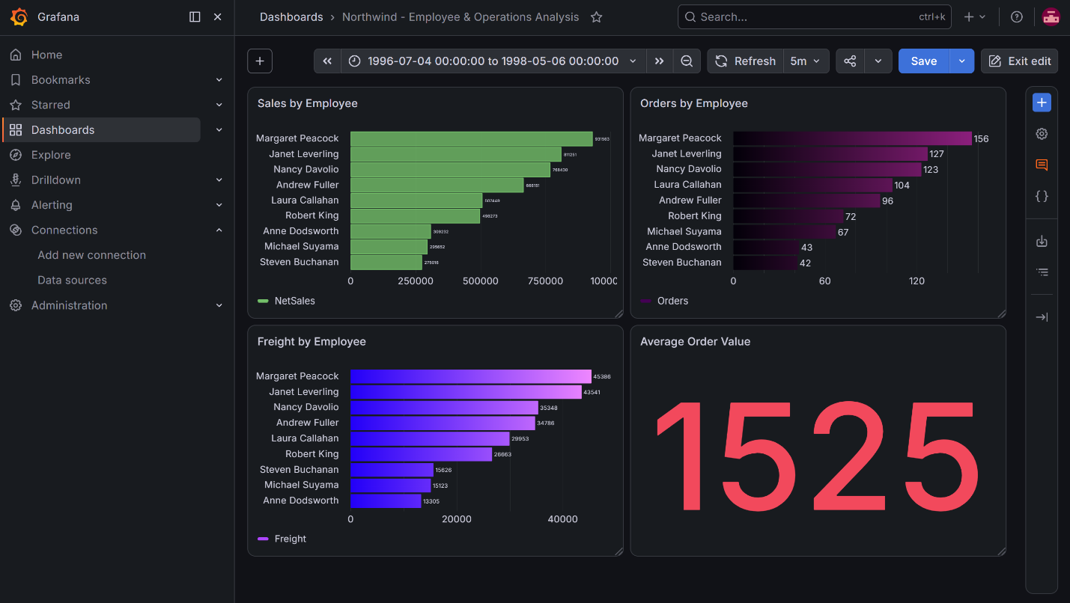
Sales by Employee: مجموع فروش خالص به تفکیک کارمند و برای مقایسه عملکرد فروش کارکنان.
Orders by Employee: تعداد سفارش‌های مرتبط با هر کارمند برای بررسی حجم فعالیت عملیاتی.
Freight by Employee: مجموع Freight مربوط به سفارش‌های هر کارمند برای تحلیل هزینه حمل.
Average Order Value: میانگین ارزش سفارش‌ها برای مقایسه ارزش اقتصادی سفارش‌های مدیریت‌شده توسط کارکنان.

13.2- Northwind - Product & Customer Analysis
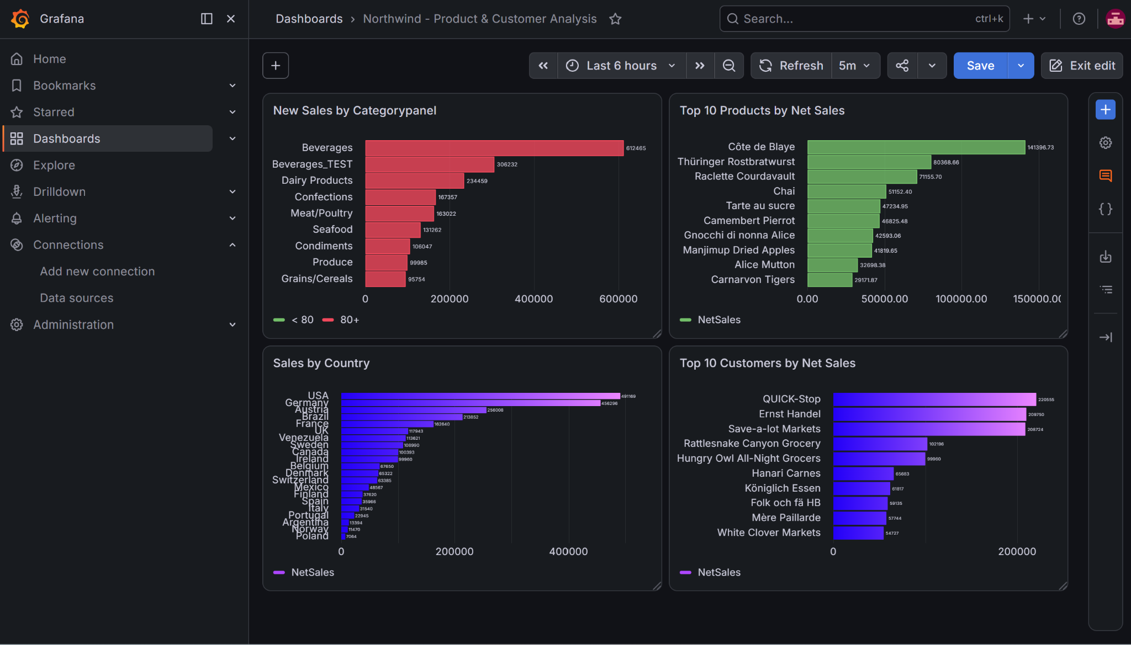
Screenshot واقعی Dashboard
Sales by Category: مقایسه فروش خالص به تفکیک Category برای شناسایی دسته‌های پرفروش.
Top 10 Products by Net Sales: نمایش ۱۰ محصول برتر بر اساس Net Sales.
Sales by Country: مقایسه فروش خالص به تفکیک کشور مشتریان.
Top 10 Customers by Net Sales: نمایش ۱۰ مشتری برتر بر اساس Net Sales.

13.3- Northwind - Sales Analysis
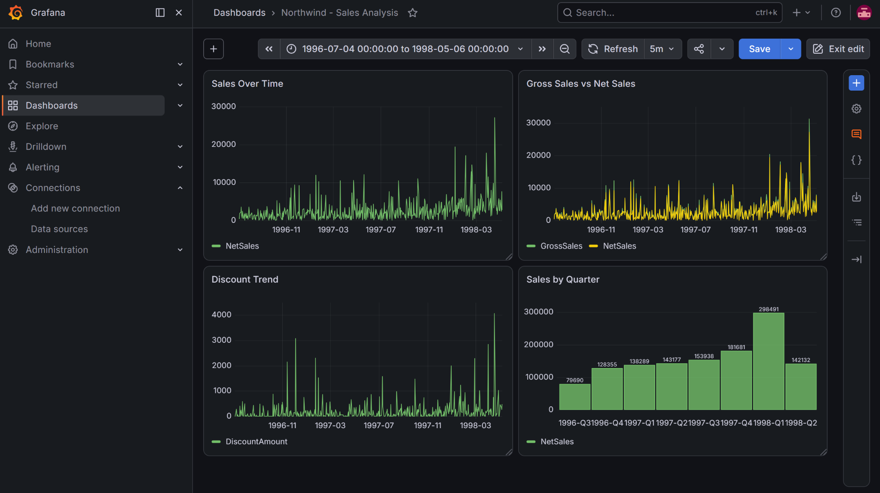
Screenshot واقعی Dashboard
Sales Over Time: نمایش روند Net Sales در طول زمان و شناسایی افزایش‌ها و نقاط اوج فروش.
Gross Sales vs Net Sales: مقایسه فروش ناخالص و فروش خالص و مشاهده اثر تخفیف‌ها.
Discount Trend: نمایش روند Discount Amount در طول زمان.
Sales by Quarter: مقایسه Net Sales در فصل‌های مختلف برای تحلیل الگوی فصلی فروش.

13.4- Northwind - Sales Overview
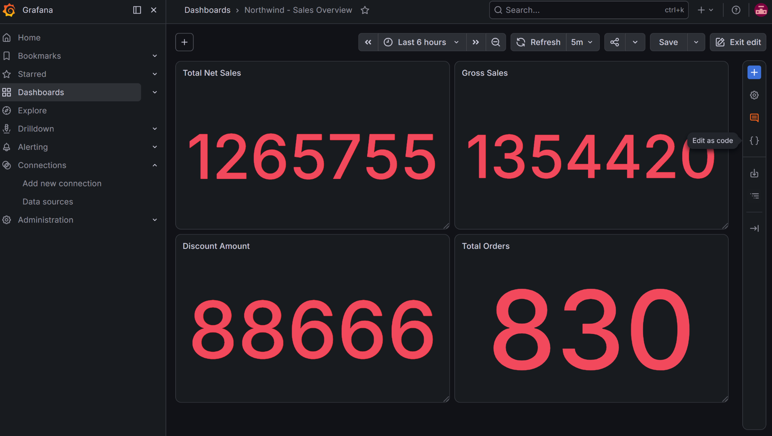
Screenshot واقعی Dashboard
Total Net Sales: نمایش مجموع فروش خالص پس از کسر Discount Amount.
Gross Sales: نمایش مجموع فروش ناخالص قبل از کسر تخفیف.
Discount Amount: نمایش مجموع مبلغ تخفیف اعمال‌شده روی فروش.
Total Orders: نمایش تعداد سفارش‌های یکتای موجود در FactSales.
- Validation
Validationهای انجام‌شده شامل:
- تعداد رکوردهای FactSales
- تعداد Orders و Products
- GrossSales
- DiscountAmount
- NetSales
- AllocatedFreight
- consistency محاسبات مالی
- CDC UPDATE
- CDC DELETE
- CDC Idempotency
- CDC Tombstone
- تطبیق PostgreSQL و ClickHouse
پس از تست CDC، مقادیر منطقی نهایی:
Rows = 2154
Orders = 830
Products = 77
GrossSales = 1354420.39
DiscountAmount = 88665.82
NetSales = 1265754.57
AllocatedFreight = 64932.60
Calculation Errors = 0
- Docker
سرویس‌های اصلی:
northwind-postgres
northwind-clickhouse
northwind-airflow-...
northwind-redis
northwind-grafana
northwind-sqlserver
Network:
northwind-network
Airflow با Python 3.10 و PySpark در Worker اجرا می‌شود.
- Airflow Connections و Secret Management
Credentialها داخل DAGها Hardcode نشده‌اند.
Connectionهای اصلی:
northwind_postgres
northwind_sqlserver
clickhouse_northwind
DAGها credential را از Airflow Connections دریافت می‌کنند.
Credentialهای واقعی در .env محلی قرار دارند و .env در Git commit نمی‌شود.
در repository فقط .env.example با مقادیر CHANGE_ME قرار دارد.
- ساختار Repository
northwind-etl/
├── .env.example
├── .gitignore
├── docker-compose.yml
├── instnwnd.sql
├── airflow/
│ ├── Dockerfile
│ ├── requirements.txt
│ ├── dags/
│ └── jars/
└── spark/
└── jars/
- Git
Repository پروژه روی GitHub قرار گرفته است.
Branch اصلی:
main
اولین commit:
87ae9c2 Initial Northwind ETL pipeline
Working tree پس از push اولیه clean بوده است.
- معماری نهایی
┌─────────────────────┐
│ SQL Server Northwind│
└──────────┬──────────┘
│
Daily Full Load
│
▼
┌─────────────────────┐
│ PostgreSQL Staging │
│ Dimensions │
│ FactSales │
└──────────┬──────────┘
│
PySpark / SCD2
│
▼
┌─────────────────────┐
│ ClickHouse DW │
│ Dimensions SCD2 │
│ FactSales │
└──────────┬──────────┘
│
▼
┌─────────────────────┐
│ Grafana │
│ Analytics │
└─────────────────────┘

CDC Path:

SQL Server CDC
│
▼
CDC Raw
│
▼
CDC Clean
│
▼
CDC Apply
│
▼
ClickHouse FactSales
- وضعیت پروژه
- Docker architecture پیاده‌سازی شده است.
- Airflow با PostgreSQL metadata database اجرا می‌شود.
- Python 3.10 و PySpark آماده هستند.
- PostgreSQL Dimensions و FactSales پیاده‌سازی و validation شده‌اند.
- ClickHouse Dimensions با SCD Type 2 پیاده‌سازی شده‌اند.
- ClickHouse FactSales پیاده‌سازی شده است.
- SQL Server CDC برای Orders و Order Details پیاده‌سازی و تست شده است.
- Master DAG با موفقیت اجرا شده است.
- Grafana به ClickHouse متصل و چهار Dashboard ایجاد شده است.
- Secretها از DAGها خارج و به Airflow Connections منتقل شده‌اند.
- Repository پروژه روی GitHub قرار گرفته است.

